Уважаемые учащиеся, педагоги, родители!
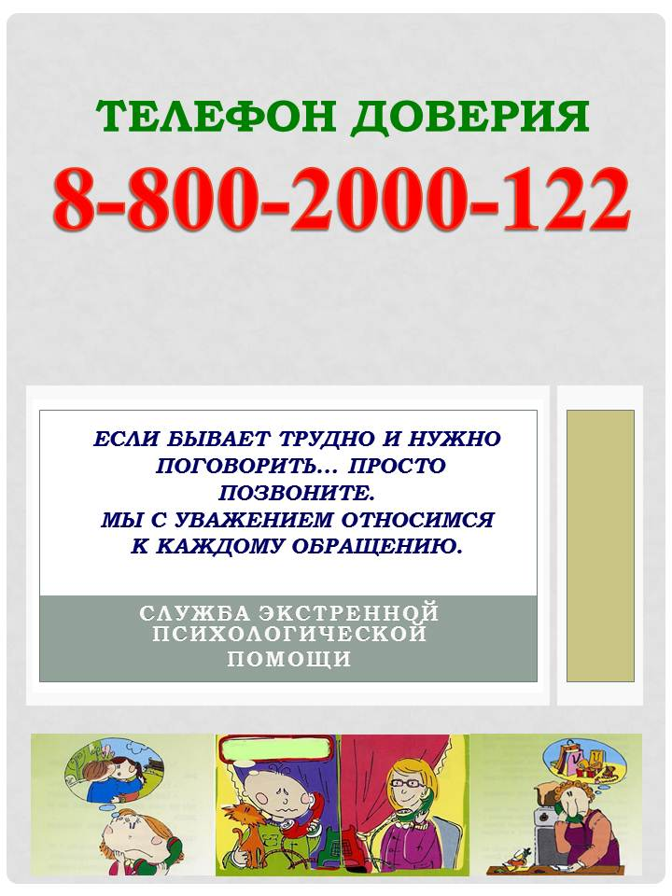
Телефон доверия: 8-800-2000-122, предназначен для оказания быстрой и своевременной помощи подросткам и взрослым.
Оказание такого вида помощи основано на принципах анонимности, абсолютной открытости и доступности, конфиденциальности и демократизма, направленного на мобилизацию интеллектуальных, духовных и физических ресурсов личности обратившегося в целях преодоления им кризисного состояния.
Цели работы Телефона доверия:
- снижение психологического дискомфорта уровня агрессии у людей, включая аутоагрессию и суицид;
- укрепление психического здоровья и атмосферы, психологической защищенности населения, в том числе детей и подростков.
Задачи работы Телефона доверия:
- Обеспечение доступности и своевременности экстренной психологической помощи по телефону для граждан независимо от их социального статуса и места жительства.
- Обеспечение каждому обратившемуся за советом возможности доверительного диалога.
- Психологическое консультирование по телефону.
- Помощь абонентам в мобилизации их творческих, интеллектуальных личностных, духовных и физических ресурсов для выхода из кризисного состояния.
- Расширение у абонентов диапазона социально и личностно приемлемых средств для самостоятельного решения возникших проблем и преодоления имеющихся трудностей.
- Укрепление уверенности в себе.
- Направление абонентов к иным службам: организациям, учреждениям, где их запросы будут удовлетворены.

